EMEI “OLINDA MARIA DE JESUS SOUZA”
TURMA: Berçário
SUGESTÃO DE ATIVIDADES – SEMANAS DE 27-09-21 A 08-10-21
Olá turminha do Berçário, como vocês estão? Esperamos que estejam muito bem!
Vamos aprender um pouco sobre o nosso meio ambiente?

Vídeo Educadoras Lúcia e Adriana – A água
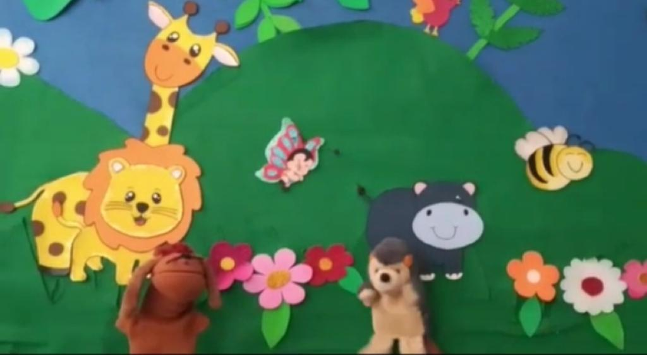
https://www.youtube.com/watch?v=NPf48Y1ckcs

Vídeo Educadora Maria – Como preservar o meio ambiente
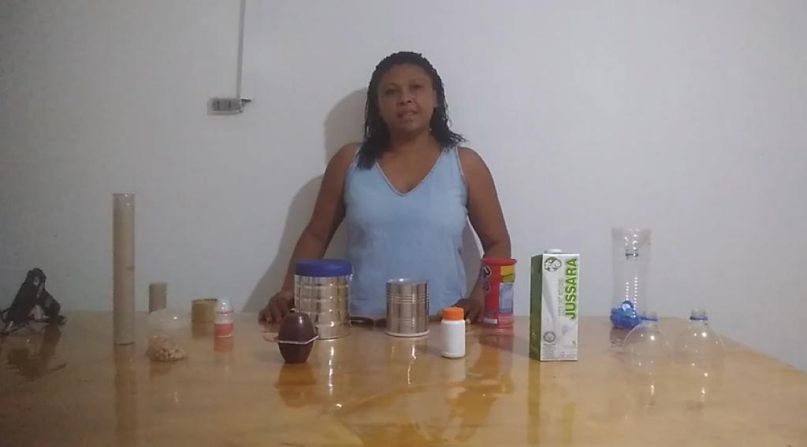
https://www.youtube.com/watch?v=IE95zLNsUS0

Vídeo Educadora Nair – Regador de plantas com garrafa descartável
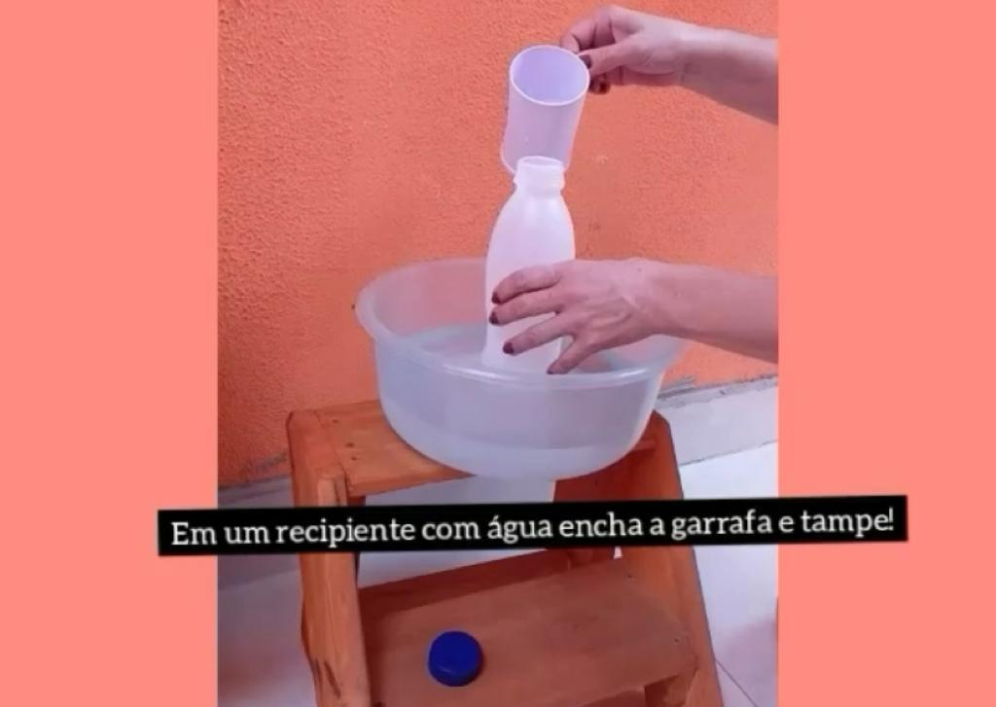
https://www.youtube.com/watch?v=CTBW1FrjHZ0

Vídeo - História cantada – A Sementinha
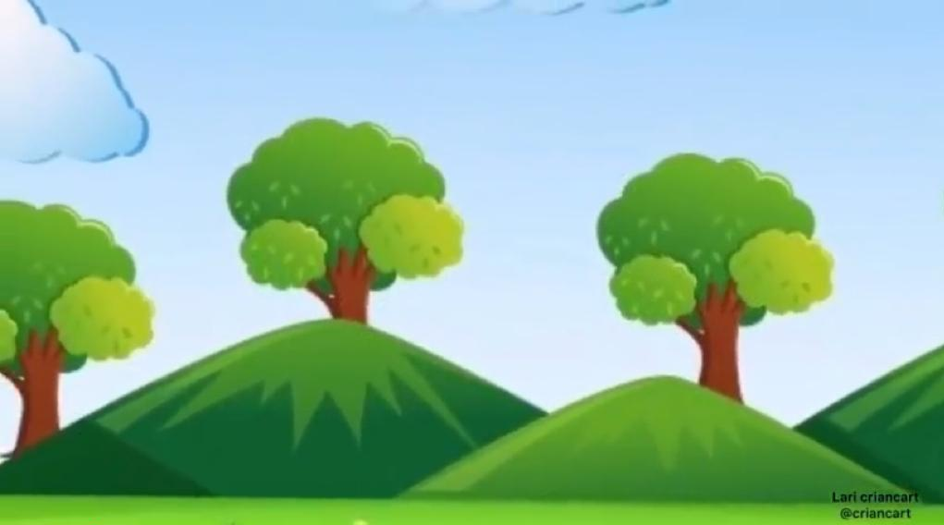
https://www.youtube.com/watch?v=in2StdRd2gI

Vídeo - Natureza Mãe – Eliana

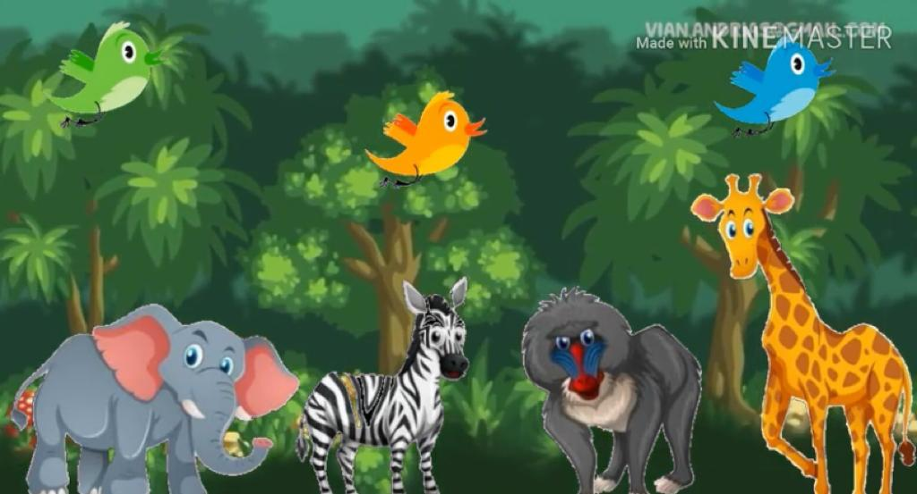

https://www.youtube.com/watch?v=1WcKPb6R7sc

Atividade
O que vocês acham de fazermos um circuito motor para brincar em casa? Será muito divertido… O papai e a mamãe podem usar objetos que já possuem em casa, como fita adesiva colada no chão, rodo, vassoura, almofadas, potes plásticos, bacias entre muitos outros… com eles, pode-se criar linhas retas, curvas ou zigue-zague para percorrer, obstáculos para pular, alvos e serem alcançados e o que mais você quiser.
Nas imagens abaixo há exemplos de como pode ser feito, mas você pode fazer como quiser.
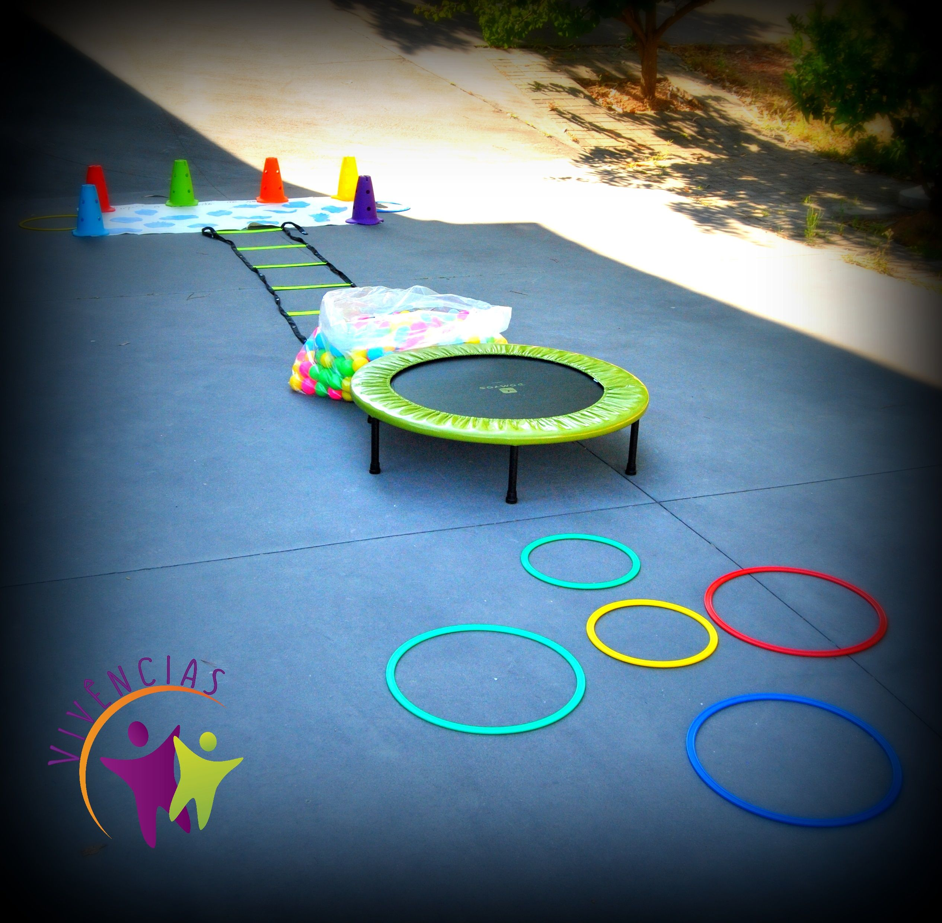

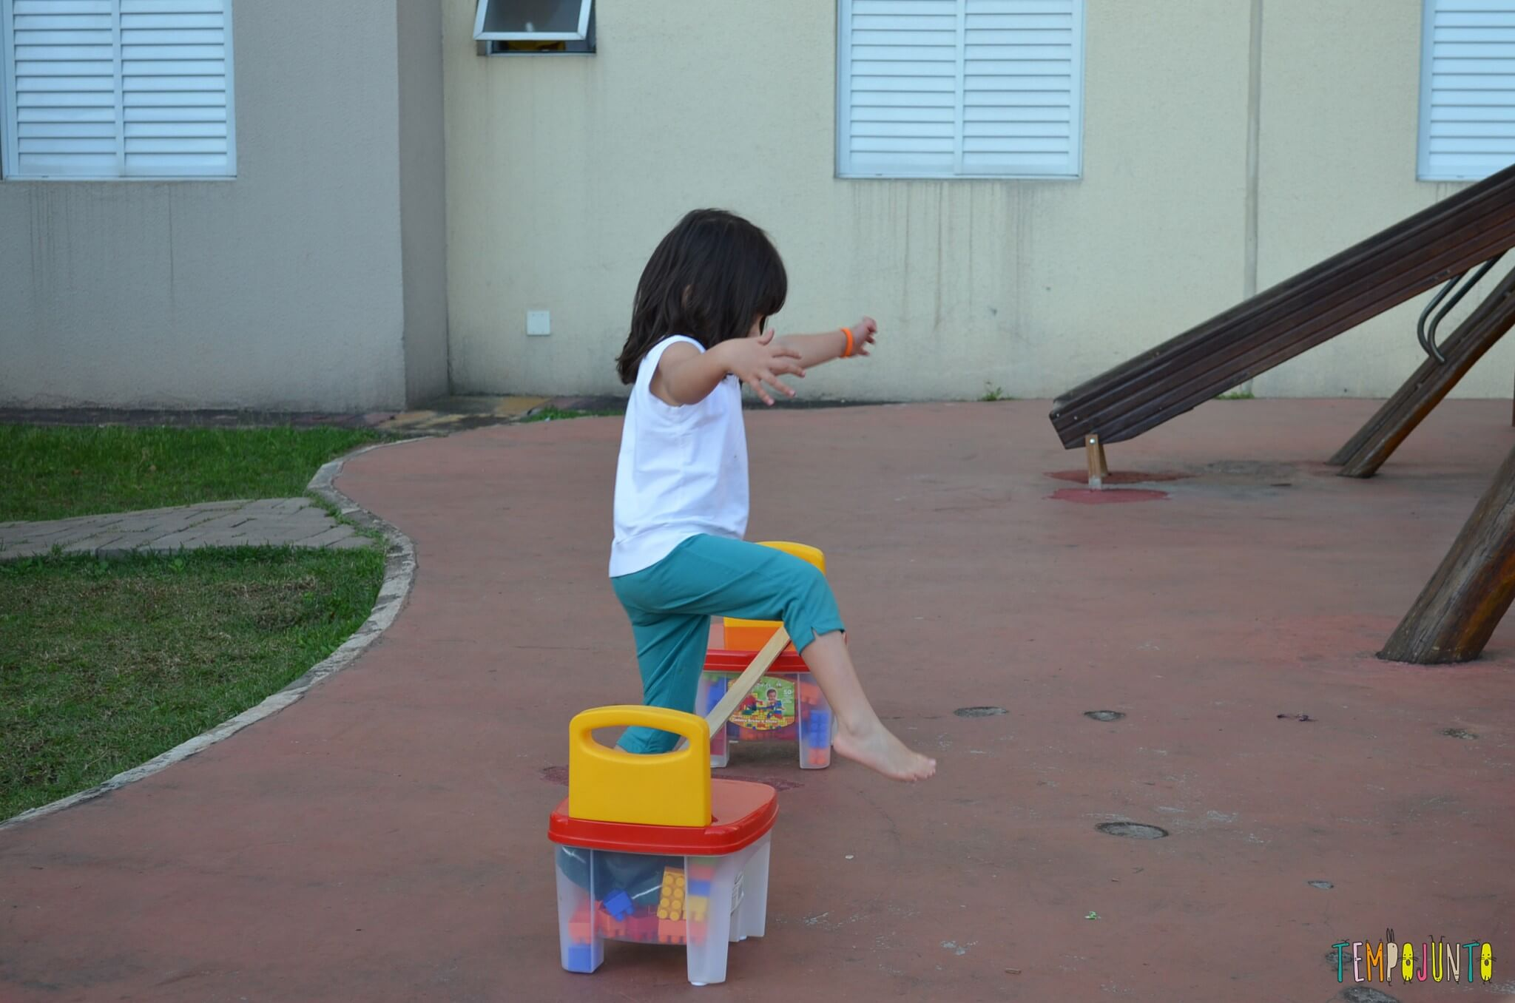

Objetivos
Com esta brincadeira estará desenvolvendo a coordenação motora, a atenção, a percepção espacial, a linguagem corporal. Estará explorando os espaços por meio de movimentos como, engatinhar, sentar arrastar-se, rolar, andar, descer, subir, correr, saltar, escorregar, quadrupedar, (com ou sem apoio), irá deslocar-se ou deslocar objetos no espaço.

Referências bibliográficas

Vídeo - História cantada – A Sementinha
Acessado em 17/09/2020
Disponível em https://www.youtube.com/watch?v=in2StdRd2gI

Vídeo - Natureza Mãe - Eliana
Acessado em 17/09/2020
Disponível em https://www.youtube.com/watch?v=1WcKPb6R7sc

Imagens
https://br.pinterest.com/pin/552183604301822751/ acessado em 17/09/2020
https://www.tempojunto.com/2015/08/16/uma-brincadeira-de-circuito-para-se-movimentar-ao-ar-livre/ acessado em 17/09/2020

